Plan de pruebas de software

[Automatización de una página web]
Fecha: [25/10/2022]

Tabla de contenido

Historial de Versiones 4
Información del Proyecto 4
Aprobaciones 4
Resumen Ejecutivo 5
Alcance de las Pruebas 5
Elementos de Pruebas 5
Nuevas Funcionalidades a Probar 6
Pruebas de Regresión 6
Funcionalidades a No Probar 7
Enfoque de Pruebas (Estrategia) 7
Criterios de Aceptación o Rechazo 8
Criterios de Aceptación o Rechazo 8
Criterios de Suspensión 8
Criterios de Reanudación 9
Entregables 9
Recursos 10
Requerimientos de Entornos – Hardware 10
Requerimientos de Entornos – Software 10
Herramientas de Pruebas Requeridas 11
Personal 11
Entrenamiento 12
Planificación y Organización 12
Procedimientos para las Pruebas 12
Matriz de Responsabilidades 13
Cronograma 13
Premisas 14
Dependencias y Riesgos 14
Referencias 15
Glosario 15

Historial de versiones
Fecha | Versión | Autor | Organización | Descripción
10/25/2022 | 1 | ParaBank | Parasoft | https://parabank.parasoft.com/parabank/index.htm

Información del proyecto
Empresa / Organización | Tecnológico de Antioquia
Proyecto | Parabank
Fecha de preparación | 25 de octubre de 2022
Cliente | Parabank
Patrocinador principal
Gerente / Líder de proyecto
Gerente / Líder de pruebas de software | Juan José Campiño Porras

Aprobaciones
Nombre y Apellido | Cargo | Departamento u organización | Fecha | Firma
Juan Jose Campino Porras | Estudiante | TdeA | 10/25/22

Resumen ejecutivo
En este plan se contempla y realiza una prueba de rendimiento, específicamente pruebas de carga, en el portal de Parabank de Parasoft, que se realizara en el módulo de “register”.

Alcance de las pruebas

Elementos de pruebas

- Componente de register
- Componente main al registrar correctamente
- Creamos una carpeta llamada prueba sel-web
- Se instala la librería pip.
- Creamos un archivo llamado index.
- Por medio de la librería pip importamos selenium.
- Creamos un entorno virtual y se activa.

Enfoque de pruebas (estrategia)
Se realizará una prueba de concurrencia para gestionar y definir los niveles de carga y capacidad, al registrar usuarios diferentes en un corto periodo de tiempo, generando solicitudes get y post, y probar cuanto tiempo debe de haber entre solicitud y solicitud para que el servidor responda correctamente a cada registro de usuario.

Criterios de aceptación o rechazo
Para dar completada esta prueba se debe completar el script automatizado de registro cambiando el tiempo de espera entre registro y registro para encontrar el punto de equilibrio de la eficiencia de respuesta

Criterios de suspensión
Esta prueba se suspende en el momento que se considere que el tiempo de espera para el usuario final es demasiado alto para que llegue a afectar su eficiencia y fluidez a la hora de hacer y recibir peticiones del servidor.

Entregables
Para la ejecución de esta prueba se ejecutará este script en que se acceden a los componentes por medio de rutas para ingresar datos y clickear cuando se necesita y se irán cambiando los datos especificados en los comentarios para registrar correctamente (Cambio en el nombre de usuario) y el tiempo de espera (Especificado en segundos):
import unittest
from selenium import webdriver
from selenium.webdriver.common.by import By
import time
from selenium.webdriver.firefox.service import Service
from selenium.webdriver.firefox.options import Options as options
from selenium.webdriver.firefox.options import Options as Firefox_Options

class PythonOrgSearch(unittest.TestCase):

def setUp(self):
firefox_options = Firefox_Options()
firefox_options.binary = "C:/Program Files/Mozilla Firefox/firefox.exe"
self.driver = webdriver.Firefox(executable_path="C:/firefox_webdriver/geckodriver.exe")

def test_overload_register(self):
driver = self.driver
driver.get("https://parabank.parasoft.com/parabank/index.htm")
for i in range(20):
try:
time.sleep(2) #Tiempo de espera entre registros
print("-------------", i, "-------------")
driver.find_element(By.LINK_TEXT, 'Register').click()
driver.find_element(By.XPATH, '//input[@id="customer.firstName"]').send_keys("Primer nombre")
driver.find_element(By.XPATH, '//input[@id="customer.lastName"]').send_keys(i)
driver.find_element(By.XPATH, '//input[@id="customer.address.street"]').send_keys("Calle", i)
driver.find_element(By.XPATH, '//input[@id="customer.address.city"]').send_keys("Ciudad", i)
driver.find_element(By.XPATH, '//input[@id="customer.address.state"]').send_keys("Estado", i)
driver.find_element(By.XPATH, '//input[@id="customer.address.zipCode"]').send_keys("52430", i)
driver.find_element(By.XPATH, '//input[@id="customer.phoneNumber"]').send_keys("123456", i)
driver.find_element(By.XPATH, '//input[@id="customer.ssn"]').send_keys("098765", i)
#Cambiar el nombre de usuario en cada registro si se quieren registrar correctamente
driver.find_element(By.XPATH, '//input[@id="customer.username"]').send_keys("usasr_d_77_" , i)
driver.find_element(By.XPATH, '//input[@id="customer.password"]').send_keys("contrasena", i)
driver.find_element(By.XPATH, '//input[@id="repeatedPassword"]').send_keys("contrasena", i)
driver.find_element(By.XPATH, '//input[@value="Register"]').click()

try:
user_name = driver.find_element(By.XPATH, '//p[@class="smallText"]')
print(user_name.text)
driver.find_element(By.XPATH, "html/body/div/div[3]/div/ul/li[8]").click()
except:
print("No se registro usuario")
time.sleep(2)
driver.get("https://parabank.parasoft.com/parabank/index.htm")
finally:
driver.get("https://parabank.parasoft.com/parabank/index.htm")
except:
time.sleep(5)
driver.refresh()
print("------------------------------\n Sobrecarga en el servidor \n------------------------------")
driver.find_element(By.XPATH, "html/body/div/div[3]/div/ul/li[8]").click()

def tearDown(self):
self.driver.close()

if __name__ == "__main__" :
unittest.main()

Podemos observar que al no tener tiempos de espera tenemos una sobrecarga en promedio a los 6-7 registros y la respuesta del servidor es de “Error 503” como respuesta del servidor:
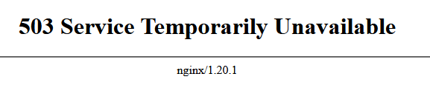
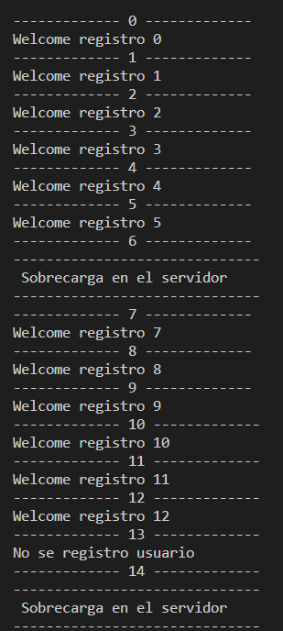

Si aumentamos el tiempo de espera a 2 segundos el promedio sube a 8-9 registros antes de la sobrecarga:
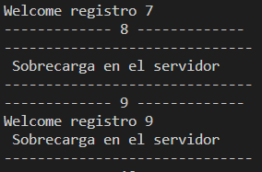

Al aumentar el tiempo a 5 segundos el promedio de sobrecarga es a los 13 registros.
Después de los 6 segundos de espera el sistema puede realizar las peticiones de registro y respuesta correctamente hasta los 50 registros en 463.855 S teniendo en cuenta los tiempos de espera.
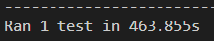

Recursos

Requerimientos de entornos – Hardware

- Computador.
- Conexión a internet.

Requerimientos de entornos – Software
Para realiza está prueba vamos a utilizar los siguientes componentes:

- Utilizamos el compilador Visual Estudio Code
- Lenguaje de programación Python.
- Webdriver del navegador que se desea utilizar.

Herramientas de pruebas requeridas

- Se descarga el driver del navegador, en este caso el de firefox

